**ميناء العقير 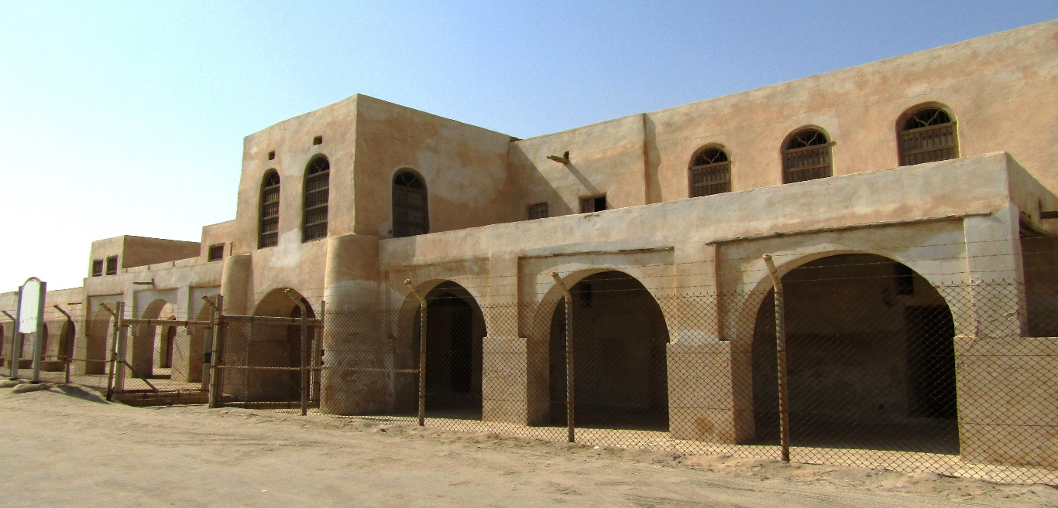ميناء العقير هو ميناء بحري يقع في** [**الأحساء**](https://www.marefa.org/%D8%A7%D9%84%D8%A3%D8%AD%D8%B3%D8%A7%D8%A1)**،** [**بالمملكة العربية السعودية**](https://www.marefa.org/%D8%A7%D9%84%D8%B3%D8%B9%D9%88%D8%AF%D9%8A%D8%A9)**، أنشأته** [**الدولة العثمانية**](https://www.marefa.org/%D8%A7%D9%84%D8%AF%D9%88%D9%84%D8%A9_%D8%A7%D9%84%D8%B9%D8%AB%D9%85%D8%A7%D9%86%D9%8A%D8%A9) **في فترة حكمها** [**لمنطقة الخليج**](https://www.marefa.org/%D8%A7%D9%84%D8%AE%D9%84%D9%8A%D8%AC_%D8%A7%D9%84%D8%B9%D8%B1%D8%A8%D9%8A) **حوالي عام 960م، ويُعتبر أقدم ميناء بحري في المملكة العربية السعودية. وقد سمي بالعقير أو العجير كما يسميه أهالي** [**الأحساء**](https://www.marefa.org/%D8%A7%D9%84%D8%A3%D8%AD%D8%B3%D8%A7%D8%A1) **من اسم قبيلـة عجير التي سكنت المنطقة خلال الألف الأول قبل الميلاد. وورد في** [**معجم البلدان**](https://www.marefa.org/%D9%85%D8%B9%D8%AC%D9%85_%D8%A7%D9%84%D8%A8%D9%84%D8%AF%D8%A7%D9%86)[**لياقوت الحموي**](https://www.marefa.org/%D9%8A%D8%A7%D9%82%D9%88%D8%AA_%D8%A7%D9%84%D8%AD%D9%85%D9%88%D9%8A) **أن العقر كل فرصة بين شيئين وتصغيرها عقير. وكان ميناء مهما في عهد** [**الدولة العثمانية**](https://www.marefa.org/%D8%A7%D9%84%D8%AF%D9%88%D9%84%D8%A9_%D8%A7%D9%84%D8%B9%D8%AB%D9%85%D8%A7%D9%86%D9%8A%D8%A9) **واستمر في** [**الدولة السعودية**](https://www.marefa.org/%D8%A7%D9%84%D8%AF%D9%88%D9%84%D8%A9_%D8%A7%D9%84%D8%B3%D8%B9%D9%88%D8%AF%D9%8A%D8%A9) **حتى استغني عنه ونقل إلى** [**ميناء الدمام**](https://www.marefa.org/w/index.php?title=%D9%85%D9%8A%D9%86%D8%A7%D8%A1_%D8%A7%D9%84%D8%AF%D9%85%D8%A7%D9%85&action=edit&redlink=1)**. وكان قبل اكتشاف البترول هو الميناء الرئيسي للمنطقة الشرقية وجنوب ووسط** [**نجد**](https://www.marefa.org/%D9%86%D8%AC%D8%AF) **لا تزال بعض الآثار موجودة إلى الآن وأصبح معلما أثرياٌ، وكان ميناء العقير أهم وسيلة اعتمد عليها الحكام** [**العثمانيون**](https://www.marefa.org/%D8%A7%D9%84%D8%B9%D8%AB%D9%85%D8%A7%D9%86%D9%8A%D9%88%D9%86) **في الاتصال بالسلطة المركزية، ولذا فقد أولوه المزيد من العناية والاهتمام. دخل** [**الملك عبد العزيز**](https://www.marefa.org/%D8%A7%D9%84%D9%85%D9%84%D9%83_%D8%B9%D8%A8%D8%AF_%D8%A7%D9%84%D8%B9%D8%B2%D9%8A%D8%B2) **العقير لتوقيع** [**معاهدة العقير**](https://www.marefa.org/w/index.php?title=%D9%85%D8%B9%D8%A7%D9%87%D8%AF%D8%A9_%D8%A7%D9%84%D8%B9%D9%82%D9%8A%D8%B1_1922&action=edit&redlink=1) **مع كوكس التي تعترف فيها** [**بريطانيا**](https://www.marefa.org/%D8%A8%D8%B1%D9%8A%D8%B7%D8%A7%D9%86%D9%8A%D8%A7) **بحكم ابن سعود للأحساء عام 1922م.**

**الطالب: عبدالعزيز طراد السماره**

**المدرسة: حمزة بن عبد المطلب الابتدائية راس تنورة**